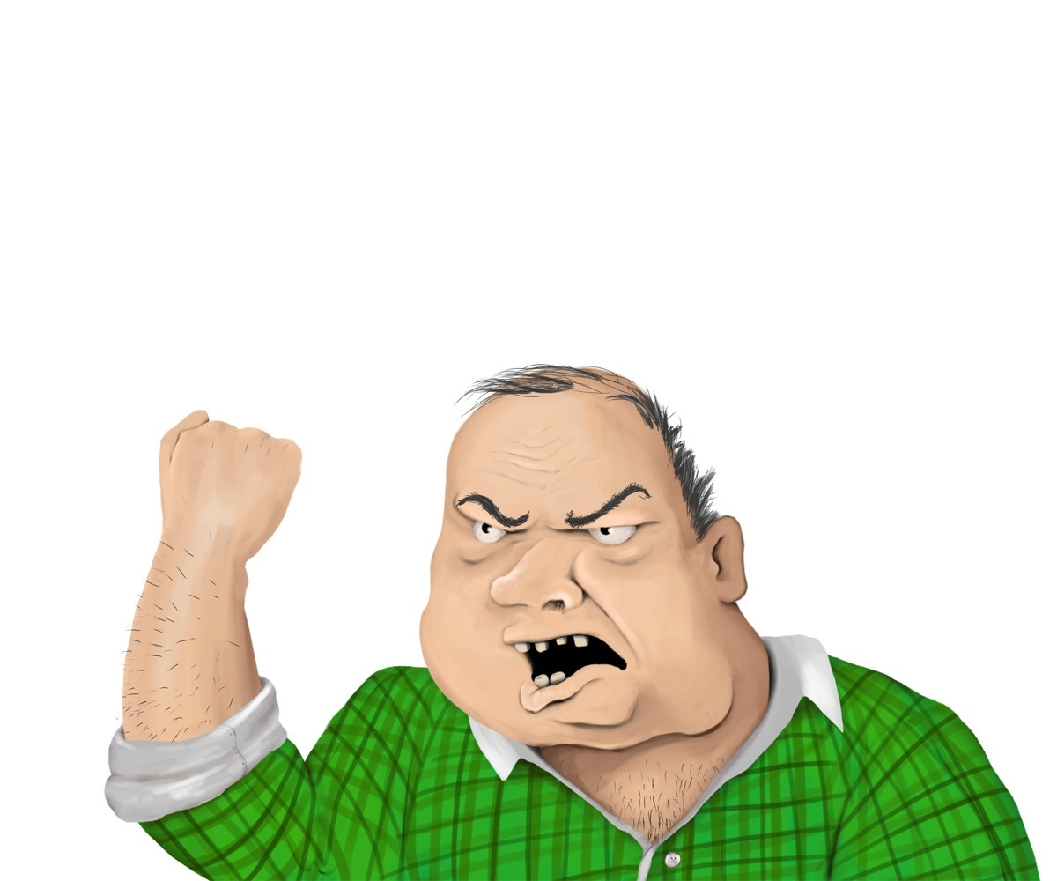
ФАЛЬСФИКАТОР!?

Иди-ка СУДЫ!

